План-конспект открытого урока для 10класса из раздела «лёгкая атлетика»
Тема: Челночный бег.
Цели проведения урока:
- формирование двигательных навыков у обучающихся;
- привлечение детей к систематическим занятиям физической культурой и спортом.
Тип урока: комбинированный.
Форма организации: традиционная.
Методы обучения:словесный, наглядный, фронтальный, игровой, соревновательный.
Задачи урока:
- Образовательные:
- совершенствование спринтерского бега и высокий старт.
- Развивающие:
- развитие двигательнойактивности, быстроты и координации.
- Воспитательные:
- продолжать воспитывать морально волевые качества, улучшение координации;
- продолжать развивать трудолюбие, инициативность, творческое отношение к деятельности.
Место проведения: спортивный зал.
Инвентарь: Волейбольный мяч, баскетбольный мяч.
Время проведения: 45-минут.
Дата проведения:18.09.2018г.
Учитель: Ханапов Магомед Абдулаевич

Части урока | Этапы работы | Содержание | Время  минут | Организационно-методические указания
I-ч. | Подготовительная часть  Организационный момент.  Цель:  Мотивация деятельности обучающихся.  Организовать коллектив класса, овладеть вниманием.  2.Психофизиологическая подготовка обучающихся к усвоению содержания урока.  Цель: достичь среднего уровня физической нагрузки.  Организовать постепенное включение в работу органов и систем, разогревание опорно-двигательного аппарата обучающихся.  Форма организации: фронтальная.  Способ выполнения: одновременный.  Задача: Обеспечить плавный переход от подготовительной части урока к основной. | 1.Построение, приветствие.  Сообщение задач урока.  2.Специальные беговые упражнения:  - медленный бег;  - бег приставными шагами правым и левым боком;  - бег с высоким подниманием колен руки согнуты в локтях перед собой;  3. Прыжки на правой ноге, на левой (ёлочкой).;  Упражнения на восстановление дыхания:  Руки вверх-вдох,  Вниз-выдох.  4. Зарядка.  5. Растяжка: разные виды растяжки. | 7-минут | Построение в шеренгу, проверка готовности класса к уроку, наличие спортивной формы. Отметить отсутствующих. Соблюдать дистанцию, спина прямая.  Смотреть вперед,  сохранять правильную осанку. Следить за координацией движения.  Проведение полноценной разминки.
II-ч. | Основная часть.  Цели и задачи:  Развитие двигательных качеств, координации движения.  Различным способам совершенствовать навыки спринтерского бега.  Способ выполнения:  групповой.  Форма организации: индивидуальное выполнение упражнений. | 1.Переход к основной части урока  1.1Спринтерский бег.  1.2Челночный бег для центрального защитника.  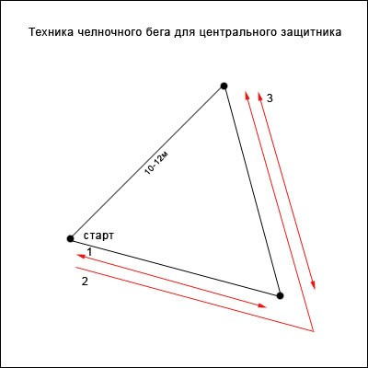  1.3Челночный бег.  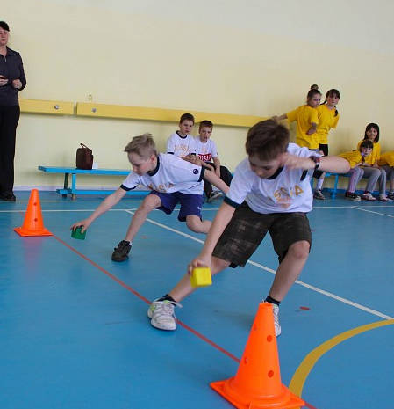  2. Игра в «стритбол» по упрощенным правилам. | 28-минут | Регулирование нагрузки в зависимости от физ. подготовки.  Выявить наличие скользящей спортивной обуви.  Объяснение теории челночного бега.
III-ч. | Заключительная часть.  Цели и задачи:  Восстановление дыхания. Приведение организма в оптимальное для следующей деятельности состояние.  Подведение итогов. | Упражнения на восстановление дыхания:  1.Руки вверх вдох, вниз выдох (так несколько раз).  2. Построение, подведение итогов урока.  3. Выставление оценок ученикам за урок.  Упражнения оценка  «5» «4» «3»  Челночный бег 10х10 м, сек 27 28 30  Челночный бег 4×9 м, сек 9,2 9,6 10,1 | 5-минут

